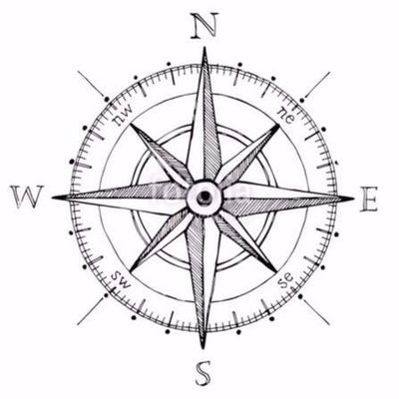
Pohjois-Savon Wanhat Laiwat ry
JÄSENTIEDOTE 4/2022 16.6.2022
Hyvä Laivaväki!

KORONATILANTEEN JA MUIDENKIN ESTEELLISYYKSIEN JÄLKEEN TAAS YRITETÄÄN.
SAIMAAN ALUEEN WANHAT LAIWAT Rantasalmen Mustalahdessa 22.-24.7.2022. Ajankohta on hieman myöhäisempi tavanomaisesta, mutta tällä vältymme päällekkäisyydestä höyrylaivaregatan kanssa, joka järjestetään Kuopiossa edellisenä viikonloppuna.
OHJELMA JA AIKATAULUTIETOA TAPAHTUMASTA sekä ILMOITTAUTUMISLOMAKE
Päivien ohjelma "vanhaa kaavaa" noudattaen, josta kerrotaan tarkemmin kipparikokouksessa.
Maksuttomat laituripaikat aluksille sekä sähkö ja vesi on sovittu ajalle to 21.7 klo 18.00-ma 24.7.2022 klo 12.00. Toki aiemminkin voi tulla tai viipyä pidempään, jolloin laiturimaksusta on sovittava satamavastaavan kanssa. Laiturilla on käytettävissä useita 16A sähkö tolppia ja vesipisteitä.
Satamassa on WC:t naisille ja miehille. Pyrimme vielä saamaan lisävessoja satamaan kunnan toimesta. Satamassa on septin tyhjennys mahdollisuus.
Käytössämme on hyvin rajallisesti kylkikiinnityspaikkoja, joten aluksien kiinnittyminen tapahtuu pääosin (kylki-kylkeen) keulakiinnityksellä laitureihin. Lisäksi selvitetään mahdollisuutta (jos on tarvetta) keulat rantaan kiinnitystä muutamalle alukselle. Tämä sen jälkeen kun saamme tarvittavat rannan syväystiedot. Pääsääntöisesti kuitenkin kaikki alukset pyritään sijoittamaan kiinteään laituriin.
Rantasalmen kunnan esittely/vastaanotto Mustalahden satamassa lauantaina. Tarkemmin kipparikokouksessa.
Satamasta on matkaa Rantasalmen keskustaan n. 3,5 km. Pyrimme sopimaan paikallisten taxi-yrittäjien kanssa erikseen sovittavista kuljetuspalveluista sataman ja kyläkeskustan välille.

Regatta VHF kanava 77 "kutsu: regatta 22"
Regatta-ajoa ei järjestetä.
Lipun nostot ja visselit aikataulut sovitaan kipparikokouksessa.
Kipparikokous perjantaina Mustalahden satamassa klo 20.00 (mahd. muutokset ilmoitustaululla)
Kaikesta ennakkoon ilmoitetusta mahdollisista muutoksista tarkemmin kipparikokouksessa tai ilmoitustaululta (wc:n seinällä?)
Perjantai 22.7.2022
-Pääosa aluksista tulevat (kiinnittyminen ennalta laaditun suunnitelman mukaisesti)
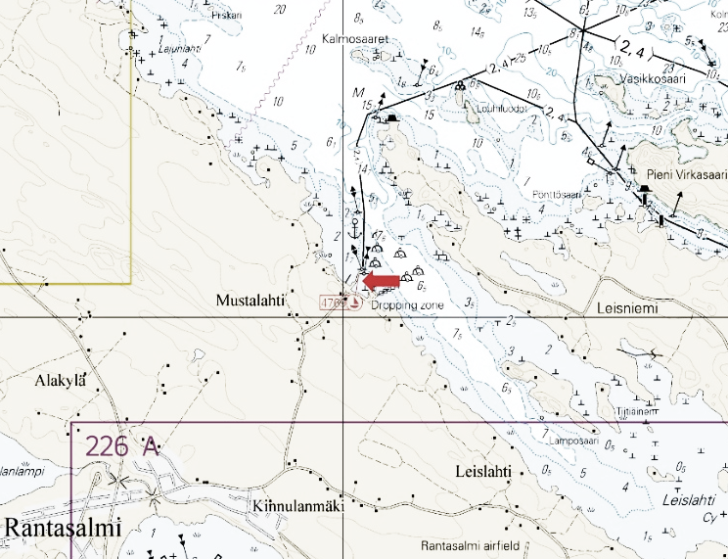
-Kipparikokous klo 20.00 satamateltassa
-Yhdessäoloa ja erilaista ohjelmaa

Lauantai 23.7.2022
-Satama ”herää eloon” yrittäjien palvelut klo 9.00-
-Lipun nosto ja visselit tark. kipparikokouksessa
-Kunnan järjestämä vastaanotto satamassa klo 12.00
-Avoimet ovet laivoilla klo 13.00-16.00
-Yhdessäoloa ja erilaista ohjelmaa

Sunnuntai 24.7.2022
-Yrittäjien palvelut klo 9.00-
-Järjestelytoimikunnan kokous klo 10.00 satamassa

PÄIVITETTYÄ LISÄTIETOA: POHJOIS-SAWON WANHAT LAIWAT NETTISIVUILLA REGATTA 2022
tai
Sihteeri Suvi Ruuskanen: sihteeri@pohjois-savonwanhatlaiwat.fi
Järjestelytoimikunnan renki: Jorma Leskinen 0400 955212

Järjestelytoimikunta:
Jorma Leskinen
Ilpo Kauhanen
Yrjö Tiihonen

Tervetuloa!

Ilmoittaudun Saimaan alueen Wanhojen Laiwojen kesäregattaan
Rantasalmen Mustalahteen.
ILMOITTAUTUMISET 30.06.2022 mennessä osoitteeseen: sihteeri@pohjois-savonwanhatlaiwat.fi

Alus: _______________________________ Pituus: ________ Leveys: ________

Päällikkö: ____________________________

Matkapuhelin:________________________

VHF On / Ei __________________________

Sähköposti:__________________________________________

Maasähkö: Kyllä / Ei

Saapumisaika Mustalahteen____________________________

